**Die Zukunft ist hier**

„Dieses Projekt ist einfach großartig. Wenn es so weiter geht, werde ich mich mit meinem Mann voll auf die Land- und Forstwirtschaft konzentrieren können und muss nicht mehr nach Hanoi zum Arbeiten. Bisher fahre ich jeden Montag im Morgengrauen mit dem Moped in die Hauptstadt. Das dauert vier Stunden. Dort arbeite ich vier Tage lang in einer Elektronikfabrik am Fließband. Donnerstags kehre ich nach Feierabend zurück. In Hanoi teile ich mir ein Zimmer mit Verwandten.

Nach Abzug aller Kosten verdiene ich vier Millionen vietnamesische Dong im Monat (154 Euro). Das Geld brauchen wir für unsere drei Kinder, die sind drei, sieben und 13 Jahre alt. Sie sollen später studieren. Ich selbst habe Abitur gemacht, aber das nützt mir nicht sehr viel, das Projekt hingegen schon. Es ist sehr praktisch angelegt. Durch die integrierte Landwirtschaft und Tierhaltung steigen unsere Erträge. Ich impfe meine Tiere selbst, das haben wir vorher nicht gemacht und so sie sind oft krank geworden. Jetzt beugen wir vor, auch auf dem Feld. Ich kenne mich inzwischen mit Schädlingen und Pilzen aus und weiß, wie ich sie bekämpfe. In Zukunft wollen wir neben der Schweine-haltung noch mehr Gemüsesorten und Fruchtbäume anbauen, die wir verkaufen wollen. In unserem Wald wollen wir Zimtbäume pflanzen, damit hätten wir neben dem Holzverkauf ein weiteres Einkommen.“

***Hien Vi Thi****, 32, möchte ihren Job in der Elektronikfabrik aufgeben und sich voll ihrer nachhaltigen Landwirtschaft in der Gemeinde Cam Nhan widmen. Sie nimmt an einem Projekt der Brot für die Welt Partnerorganisation Yen Bai Women‘s Union teil und hat mehrere landwirtschaftliche Schulungen erhalten.*

**Wandel säen**

**66. Aktion Brot für die Welt 2024/2025**

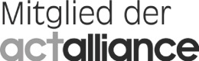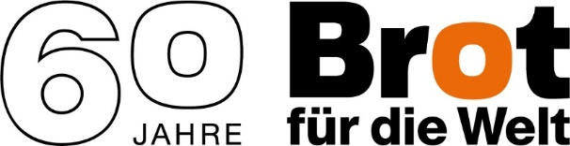Helfen Sie helfen.

Sparkasse Göttingen

Stichwort: Brot für die Welt

IBAN: DE77 2605 0001 0000 0008 28

BIC: NOLADE21GOE

Foto: Jörg Böthling/Brot für die Welt